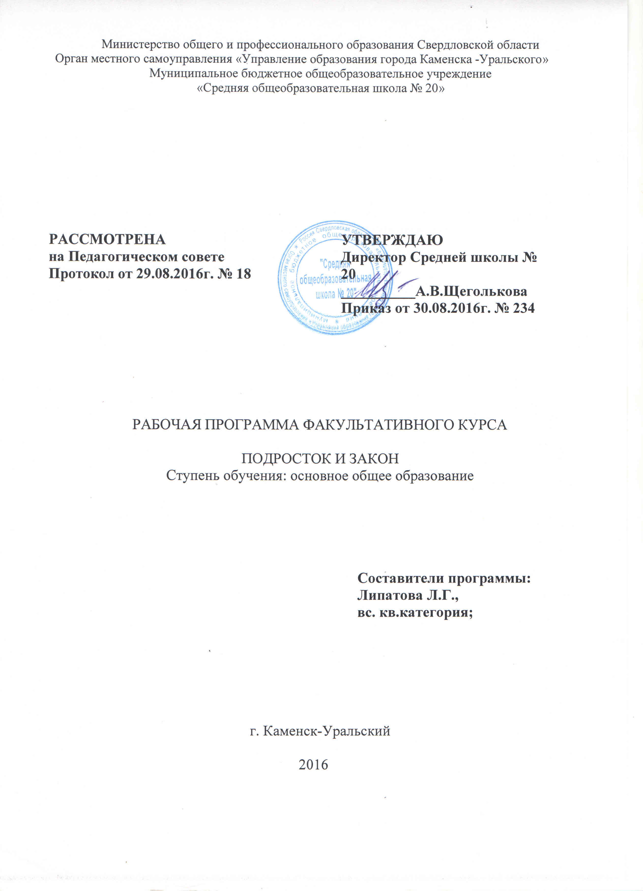
Пояснительная записка
Современное состояние Российского общества требует воспитания у подрастающего поколения гражданственности, высокого правосознания, знания своих прав и обязанностей, уважения к правам и свободам других людей. Школа призвана защищать интересы ребёнка, давать ему навыки самозащиты, способствовать подготовке к социальному диалогу и сотрудничеству на основе соблюдения конституционных прав и законов нашего государства.
Предлагаемый факультативный курс направлен на:
- осознание учащимися необходимости изучения своих прав как одного из средств адаптации в условиях демократического, правового государства и рыночной экономики;
- развитие у учащихся умения исследовать актуальные политические, экономические, социальные, моральные и культурные проблемы;
- формирование у учащихся собственных моральных норм и ценностей;
- установление конструктивных и позитивных отношений с окружающими.
Цель:
Воспитание современного цивилизованного человека, с высоким правосознанием, подготовленного к жизни в условиях демократического правового государства .
Задачи:
- формирование гражданственности, правовой культуры посредством
изучения норм общественной жизни и законов, её регулирующих;
- развитие у подростков социальной активности, желания участвовать в
преобразовании окружающей жизни;
- профилактика девиантного поведения подростков посредством формирования у
них твёрдых убеждений, что прав не существует без обязанностей;
- формирование активной гражданской позиции и осознания приоритета прав
личности.

Курс рассчитан на 17 часов.
Программа факультативного курса «Подросток и закон» составлена на основе программы элективного курса «Подросток и закон» автора В.П.Борисовой, опубликованного в сборнике элективных курсов «Обществознание» для 9кл.(Составитель Т.А.Корнева), издательство «Учитель». Волгоград. 2006г.
На протяжении всех учебных занятий элективных курсов предусмотрены различные формы контроля знаний учащихся:
● составление и заполнение схем;
● подготовка сообщений;
● работа с текстом Конституции РФ и других правовых документов,
● решение правовых задач;
● составление рекомендаций.
Тематическое планирование
№ | Название темы | Кол-во часов | Сроки | Формы работы | Формы контроля
1. | Вводный урок. Значение права в жизни человека, общества и государства | 1 |  | Урок – лекция с элементами беседы
2. | Возникновение права | 1 |  | Урок – лекция | Составить схему «Источники права»
3. | Формы права | 1 |  | Урок – лекция с элементами беседы | Подготовить пословицы по праву и морали
4. | Право и мораль | 1 |  | Дискуссия по вопросам «Лгут только одни негодяи» (Ф.М.Достоевский) | Заполнение таблицы «Срав- нительная харак-теристика права и морали»
5. | Гражданин и государство | 1 |  | Работа в группах. Моделирование игровых ситуаций | Схема «Госу-дарственное устройство РФ»
6. | Гражданство в РФ | 1 |  | Работа с ФЗ. О гражданстве РФ | Сообщение «Гражданин с «большой» и  « маленькой» буквы
7. | Права человека и гражданство в РФ | 1 |  | Работа в группах с текстом. Конституция РФ | Классификация гражданских,  политических, экономических, социальных прав и обязанностей по Конституции РФ
8. | Права человека в мировом сообществе | 1 |  | Практическая работа по группам. Знакомство со Всеобщей декларацией прав человека и Конвенцией .прав ребёнка | Схема «Защита прав человека»
9. | Права и обязанности учащихся в школе | 1 |  | Практическая работа в группах по уставу школы | Анкетирование учащихся школы «Я и мои права»
10. | Правовое регулирование трудовых отношений. Подросток и труд | 1 |  | Практическая работа | Составление трудового договора
11. | Право и собственность. Эмансипация несовершеннолетних | 1 |  | Деловая игра «Удачная сделка» | Составление таблицы «Право-способность и дееспособность» граждан РФ»
12. | Правонарушения и их виды | 1 |  | Лекция с элементами беседы | Решение правовых задач
13. | Виды юридической ответственности | 1 |  | Лекция с элементами беседы | Решение правовых задач
14. | Уголовная и административная ответственность несовершеннолетних | 1 |  | Встреча с инспек-тором ПДН ОП № 23 | Решение правовых задач
15. | Виктимология – наука о жертве правонарушений. Виктимное поведение | 1 |  | Практическая работа в группах | Составление рекомендаций «Как не стать жертвой преступления»
16. | Вовлечение подростков в преступную деятельность. Наркомания и алкоголизм – путь к преступности | 1 |  | Встреча с представителем ТКДН и ЗП и инспектором ОДН | Подготовка сообщений о вреде употребле-ния алкоголя и наркотиков
17. | Почему человек должен следовать закону.  Итоговое занятие | 1 |  | Урок - дискуссия

Литература:
- Конституция РФ, гл.II. М.,1994.
- Всеобщая Декларация прав человека от 10 декабря 1948.
- Европейская Конституция о защите прав человека и основных свобод от 4 ноября 1950г. и протоколы к ней.
- Баглай М.В. Конституционное право Российской Федерации. М.,1997.
- Права человека: Учебник для вузов / Отв. Ред. Е.А.Лукашева. М., 1999.
- Певцова Е.А. Основы правовой культуры. М. 2000.
- Азаров А.Я. Права человека. Новое знание. М., 1995.
- Общая теория прав человека / Под ред. Е.М.Лукашевой. 1996.
- Шабуров А.С. Основы права, государства и российского законодательства.
Екатеринбург. Издательство «Сократ»1999 г.

